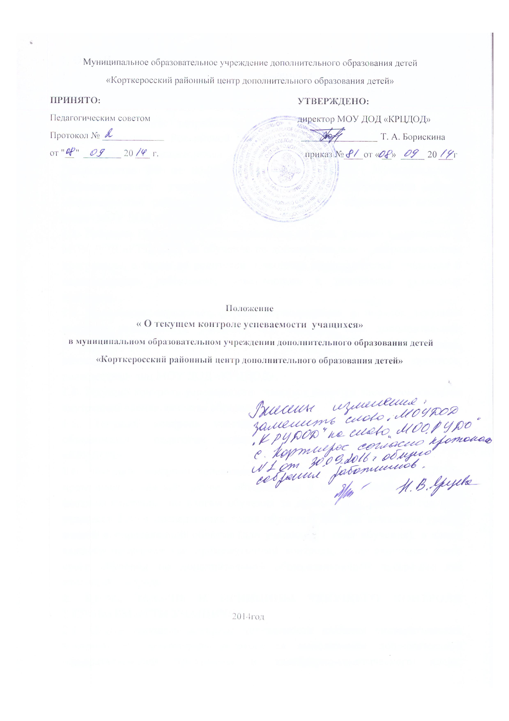
1. ОБЩИЕ ПОЛОЖЕНИЯ
1.1.Положение о текущем контроле успеваемости учащихся Муниципального образовательного учреждения дополнительного образования детей «Корткеросский районный центр дополнительного образования детей» (далее – Положение) разработано в соответствии с Федеральным законом «Об образовании в Российской Федерации» (глава 6, ст. 58), Правилами осуществления мониторинга системы образования (Постановление Правительства РФ от 05.08.2013 № 662), Уставом Муниципального образовательного учреждения дополнительного образования детей «Корткеросский районный центр дополнительного образования детей» ( далее- МОУ ДОД «КРЦДОД»).
1.2. Действие Положения распространяется на всех учащихся, принятых в МОУ ДОД «КРЦДОД» на обучение по дополнительным общеразвивающим программам, а также на родителей, (законных представителей) учащихся и педагогических работников, участвующих в реализации указанных программ.
1.3. Положение определяет формы, периодичность и порядок текущего контроля успеваемости учащихся при освоении ими дополнительных общеразвивающих программ и устанавливает соответствующие права, обязанности и ответственность участников образовательного процесса, должностных лиц МОУ ДОД «КРЦДОД».
1.4. Текущий контроль успеваемости учащихся является элементом системы внутренней оценки качества образования.
1.5. Текущий контроль успеваемости осуществляется на занятиях объединения педагогом дополнительного образования МОУ ДОД «КРЦДОД».
1.6. Текущий контроль успеваемости учащихся МОУ ДОД «КРЦДОД» проводится в каждой группе объединения в начале учебного года как входной контроль по итогам обучения за предыдущий учебный год (для учащихся 2-го и последующих годов обучения) или для выявления уровня знаний в определенной области (для учащихся 1 года обучения), в конце каждого полугодия как промежуточный контроль, и по окончании всего срока обучения по дополнительной общеразвивающей программе как итоговый контроль.
2. ЦЕЛЬ, ЗАДАЧИ И ПРИНЦИПЫ ТЕКУЩЕГО КОНТРОЛЯ УСПЕВАЕМОСТИ УЧАЩИХСЯ
2.1. Целью текущего контроля успеваемости является систематический контроль и самоконтроль педагога за выполнением дополнительной общеразвивающей программы и календарно-тематического плана; установление фактического уровня компетентности учащегося на различных этапах его развития и в соответствии с результатами контроля возможность корректировки дополнительных общеразвивающих программ, подходов к организации образовательного процесса, используемых методов, форм работы с учащимися.
2.2. Задачи:
- определение знаниевого уровня учащегося (необходимый объём теоретического материала);
- определение деятельностного уровня учащегося (практические навыки, умения);
- определение развивающего уровня учащегося (умение применить полученные знания, умения, навыки в различных областях и жизненных ситуациях);
- определение воспитательного уровня учащегося (сформированность личностных качеств, которые педагог ставил целью развить у учащегося в процессе образовательной деятельности: нравственные качества, способность к коллективному творческому сотрудничеству);
- определение уровня коммуникативной компетенции;
- сопоставление уровней с предполагаемыми результатами (модель выпускника), заложенными в общеобразовательную программу;
- выявление причин, способствующих или препятствующих полноценной реализации общеобразовательной программы;

- внесение необходимых коррективов в содержание и методику образовательной деятельности объединения.
2.3. Основными принципами текущего контроля являются:
- научность;
- учет индивидуальных и возрастных особенностей учащихся;
- открытость проведения;
- свобода выбора педагогом методов и форм проведения и оценки результатов;
- обоснованность критериев оценки результатов.

3. ПОРЯДОК И СРОКИ ПРОВЕДЕНИЯ ТЕКУЩЕГО КОНТРОЛЯ
3.1. Результатом обучения по дополнительной общеразвивающей программе является определенный объем знаний, умений и навыков, полученный учащимися на каждом этапе реализации программы и по окончании всего учебного курса. В программе, рассчитанной более чем на один год, для каждого года обучения определяются критерии оценки результатов.
3.2. Не менее чем за месяц до проведения контроля педагог предоставляет методисту МОУ ДОД «КРЦДОД» программу входного, промежуточного или итогового контроля. Содержание программы контрольных мероприятий определяется педагогом на основании содержания дополнительной общеразвивающей программы и в соответствии с ее прогнозируемыми результатами. Программа контроля должна содержать методику проверки теоретических знаний учащихся и их практических умений и навыков.
3.3. Не позже, чем за 2 недели, заместитель директора по учебной работе составляет общий график проведения контроля успеваемости в МОУ ДОД «КРЦДОД», который утверждается директором.
3.4. Сроки проведения контроля, форма и состав комиссии доводятся педагогами до сведения учащихся и их родителей (законных представителей) не позднее, чем за две недели до начала контроля.
3.5. Комиссия состоит из педагога дополнительного образования, реализующего данную программу, и ассистента – представителя администрации МОУ ДОД «КРЦДОД».
3.6. После завершения текущего контроля администрация МОУ ДОД «КРЦДОД» организует обсуждение его итогов на заседаниях методического и Педагогического советов.
3.7. От промежуточного и итогового контроля могут быть освобождены:
- лауреаты и дипломанты городских, республиканских, межрегиональных, всероссийских и международных конкурсов, фестивалей, выставок;
- победители соревнований различных уровней.
3.8. По итогам промежуточного контроля учащиеся переводятся на следующий год обучения, остаются на повторный курс обучения или переводятся условно.
3.9. Учащиеся, окончившие полный курс обучения по дополнительной общеразвивающей программе, по желанию могут получить Свидетельство установленного образца. Основанием для выдачи Свидетельства является заявление совершеннолетнего учащегося или родителя (законного представителя) несовершеннолетнего учащегося и диагностическая карта результатов обучения по дополнительной общеобразовательной программе.
3.10. Учащиеся, окончившие неполный курс обучения по дополнительной общеобразовательной программе, но имеющие высокий уровень усвоения программного материала, подтвержденный результатами промежуточного контроля, могут получить Сертификат об обучении. Основанием для выдачи Сертификата является заявление совершеннолетнего учащегося или родителя (законного представителя) несовершеннолетнего учащегося и диагностическая карта результатов обучения по дополнительной общеобразовательной программе.
4. ФОРМЫ ПРОМЕЖУТОЧНОЙ И ИТОГОВОЙ АТТЕСТАЦИИ УЧАЩИХСЯ
4.1. Форма, методы, содержание при проведении контроля успеваемости (в любой образовательной области) определяются самим педагогом на основании содержания дополнительной общеразвивающей программы, в соответствии с её прогнозируемыми результатами и в зависимости от контингента учащихся и направленности объединения по интересам. По итогам входного, промежуточного и итогового контроля успеваемости определяются уровни освоения программы (допустимый, оптимальный, критический).
4.2. Основной формой проведения аттестации учащихся является контрольное (диагностическое) занятие, которое педагог дополнительного образования проводит соответственно календарно-тематическому плану в начале учебного года (сентябрь), по окончании полугодия (декабрь) и в конце учебного года (май).
4.3. Формами проведения контроля успеваемости являются:
собеседование;
зачёт;
защита реферата;
защита творческой работы;
тестирование;
выполнение нормативов;
творческий отчёт.
вопросник по программе;
защита творческой работы;
выполнение нормативов;
контрольное занятие;
участие в конкурсах, выставках, фестивалях, соревнованиях;
концертные выступления;
открытое занятие;
и другие
4.4. Объектом диагностирования являются теоретические знания, практическая деятельность учащихся, уровень воспитанности, которые определяют параметры оценки результатов.
4.5. Критериями оценки являются теоретические знания, умения, навыки, личностные качества обучающегося, которые педагог ставит целью сформировать в процессе образовательной деятельности.
4.6. Итогами контроля успеваемости считаются:
- результаты контрольных занятий, зафиксированные в диагностических картах и внесённые в протокол результатов (по форме);
- результативное участие в конкурсах, выставках, фестивалях, соревнованиях;
- систематическое участие в концертных мероприятиях (концертные группы);
- систематическое предоставление творческих работ для оформления выставок.
5. ПРАВА И ОБЯЗАННОСТИ УЧАСТНИКОВ ОБРАЗОВАТЕЛЬНОГО ПРОЦЕССА ПРИ ПРОВЕДЕНИИ ТЕКУЩЕГО КОНТРОЛЯ УСПЕВАЕМОСТИ
5.1. Учащиеся имеют право:
- на досрочное проведение текущего контроля успеваемости (на основании заявления родителей).
- выбирать форму контроля успеваемости в индивидуальном порядке;
5.2. Учащиеся обязаны:
- посещать консультации педагога при подготовке творческих работ;
- добросовестно готовиться к зачётам и другим работам контролирующего характера.
5.3. Родители (законные представители) учащихся имеют право:
- знать о сроках проведения контроля, формах и составе комиссии не позднее, чем за 2 недели до начала контроля;
- защищать законные права и интересы детей.
5.4. Родители (законные представители) учащихся обязаны:
- контролировать посещение учащимся консультаций, контрольных занятий;
- ставить педагога в известность о болезни учащегося или возможном его отсутствии.
5.5. Педагогические работники имеют право на:
- обсуждение вопросов о порядке и формах проведения текущего контроля успеваемости учащихся, системе оценок по ее результатам.
5.6. Педагогические работники обязаны:
- доводить до сведения учащихся и их родителей (законных представителей) график проведения промежуточного и итогового контроля;
- организовывать необходимую консультативную помощь учащимся при их подготовке к промежуточному и итоговому контролю.
6. ДОКУМЕНТАЦИЯ И ОТЧЕТНОСТЬ
6.1. Итоги текущего (входного, промежуточного и итогового) контроля фиксируются в диагностических картах.
6.2. Результаты текущего контроля успеваемости учащихся заносятся в журнал учета работы педагога дополнительного образования в объединении.

